Т Е М А Н Е Д Е Л И:
«ЯГОДЫ»
Цель: Закреплять знания детей о ягодах, произрастающих в наших садах и лесах
«Художественное творчество - рисование» (18. 05. 2020)

Тема: «Ягодки для мишки»
Цель: Закреплять навык пальчикового рисования; закрепить навык рисования красками способом примакивания пальчика к листу бумаги. Закрепление одного из основных цветов (красный).
Закрепить умение различать количество предметов (один – много).
Ход деятельности
Игровая ситуация. Раздается стук в дверь.
Взрослый вносит игрушку-медведя.
Взрослый: Здравствуй, Мишка! Как тебя зовут?
Мишка: Меня зовут Топтыжка.
Взрослый: Мишка Топтыжка принес корзинку. Давайте посмотрим, что в ней лежит.
Достаю из корзины картинку с изображением ягод на веточке.
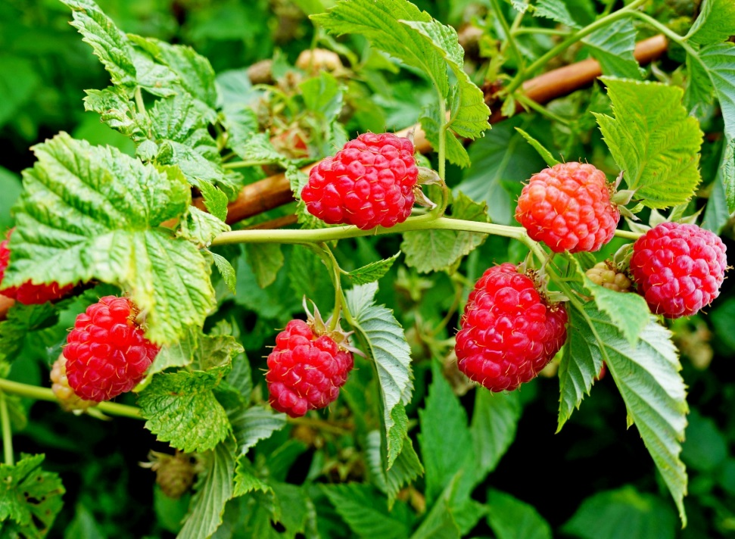
Побеседуйте с ребёнком, как называются эти ягоды, сколько их на веточке? Какого они цвета?
Давайте порадуем нашего гостя и нарисуем для него полные корзины ягод, а он нас потом угостит ягодками.
Пальчиковая гимнастика.
- Что бы подготовить ваши пальчики к работе, давайте с ними немного поиграем.
Ягодка по ягодке я кладу в корзинку.
Ягодка по ягодке, спелую малинку.
Раз, два, три, четыре, пять,
Любит пальчик рисовать!
Показ.
- Посмотрите, у меня уже есть веточка, но она пустая. Давайте мы нарисуем на ней ягодки.
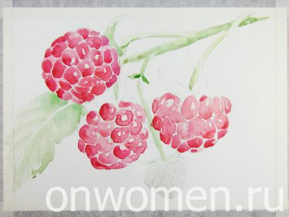
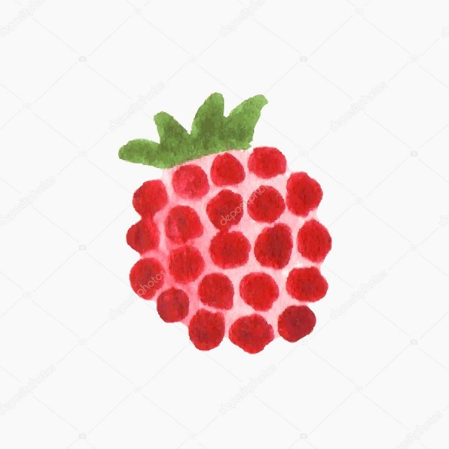
- А помогут нам волшебные краски. Какого цвета краску мы возьмем, чтобы нарисовать ягодки? (красную) Рисовать мы будем необычным способом – пальчиком. Смотрите, я складываю пальцы в кулачек, а один пальчик отгибаю и набираю на него краску. Одной рукой я придерживаю листочек, а пальчик с краской прикладываю к бумаге. Получилась ягодка. И так рисую много ягодок. Потом вытираю пальчик салфеткой.

Выполнение работы детьми.
Следите за осанкой детей! Помогите ребёнку, если требуется помощь.
- Ребята, какие вы молодцы! Ягодки получились красивые, сочные, яркие!
- Каким цветом вы нарисовали ягодки?
- Сколько же ягодок вы нарисовали?
Мишка: Спасибо, ребята, какие замечательные ягодки вы для меня нарисовали, так и хочется их попробовать.
Молодцы!

«Речевое развитие» (19. 05. 2020)
Тема: «Знакомство с ягодами»
Цель: Дать понятия лесные и садовые ягоды. Учить детей называть слова – синонимы, употреблять слова с уменьшительно-ласкательными суффиксами.
Ход занятия: Вспомните, какое сейчас время года.
На смену времени года -весна придет лето, принесет нам много ягод.
Загадки.

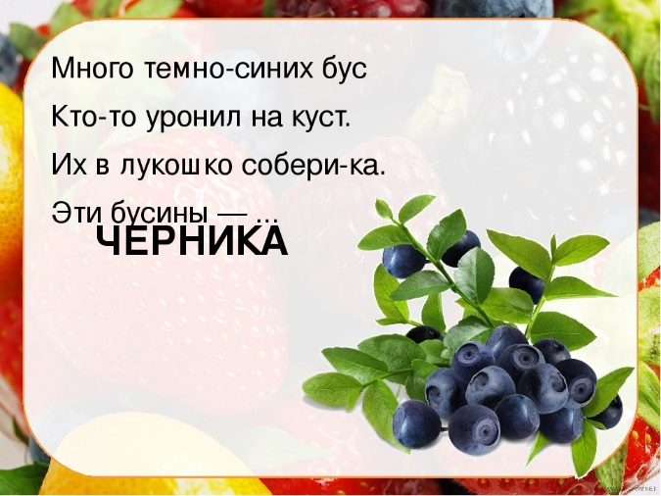
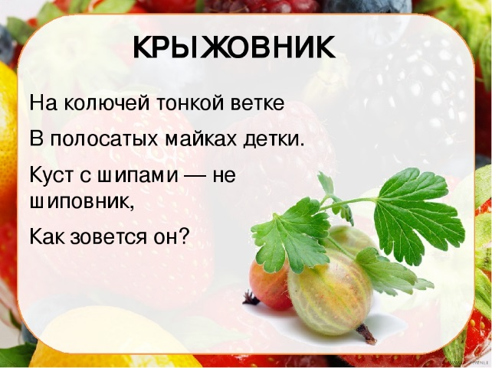

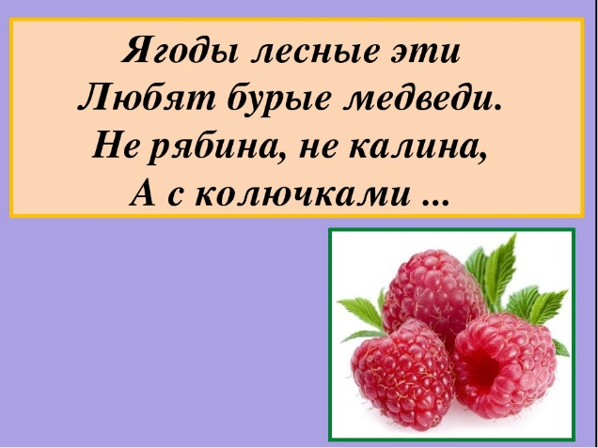
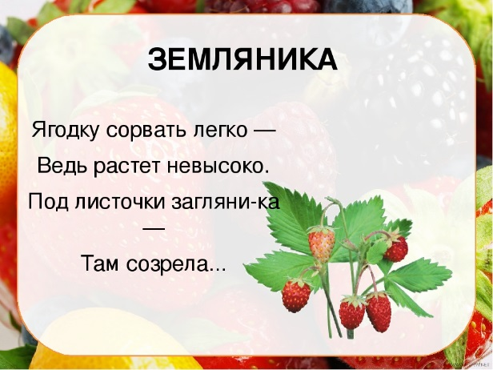

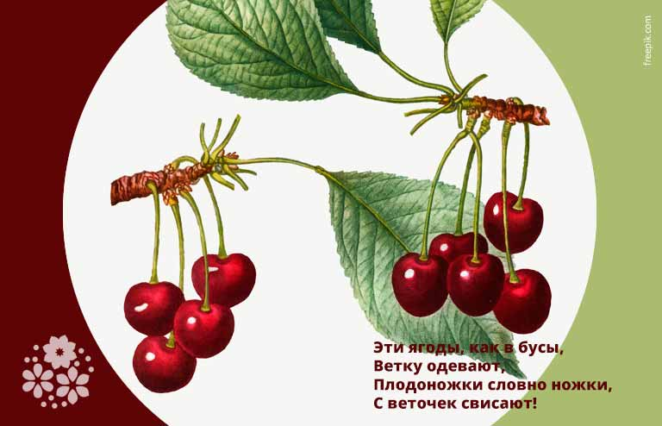

Физкультминутка
А мы в лес пойдем (шагают)
И мы ягод наберем
А в лесу растет черника,
Земляника, голубика (наклоны)
Чтобы ягодку сорвать
Надо глубже приседать (приседание)
Нагулялся я в лесу (вдох – потянулись, руки вверх)
Корзинку с ягодкой несу (выдох – руки вниз)
- Посмотрите, пожалуйста, на картинки и скажите, где растут эти ягоды. (В саду)

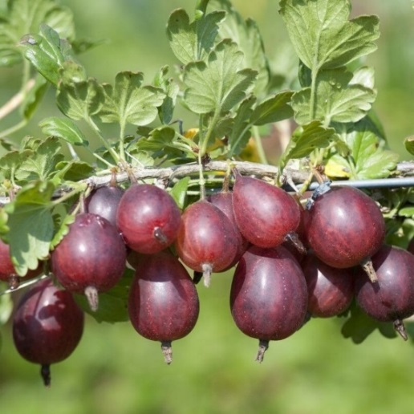
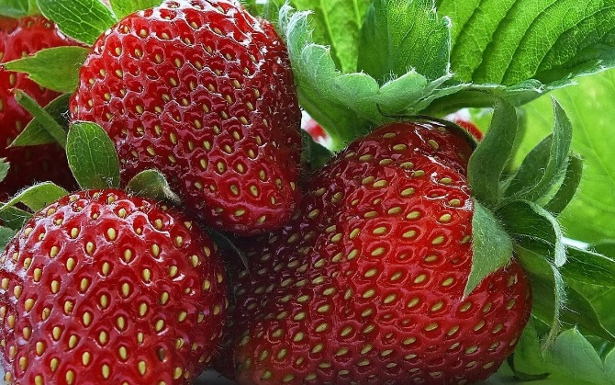

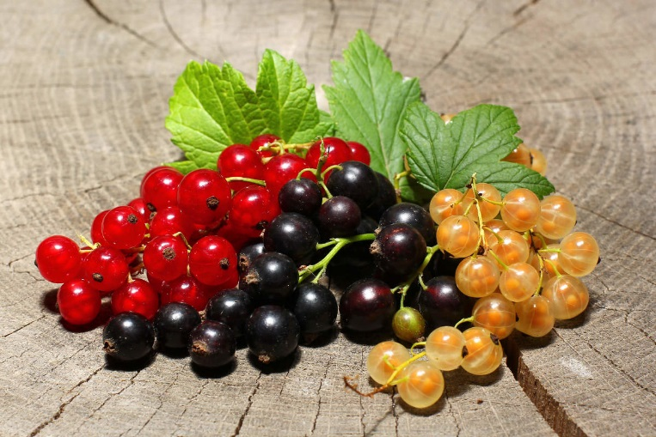

Ягоды, которые растут в саду, называются садовые.

- А теперь скажите, те ягоды, которые растут в лесу, как они называются? (лесные).
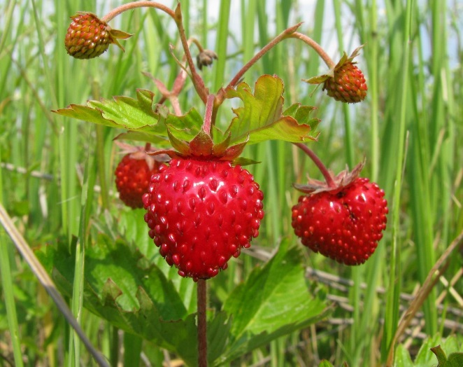
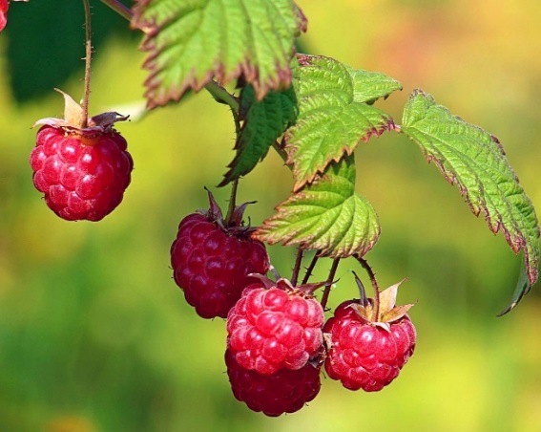

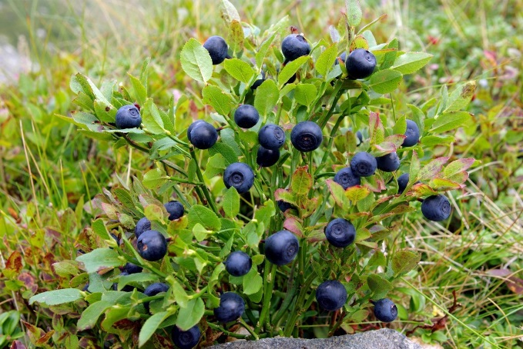
И те, и другие ягоды вкусные и полезные, но у них есть отличия: лесные ягоды мельче садовых, листики и кустики садовых ягод крупнее, чем у лесных, а все потому, что за садовыми ягодами ухаживает человек, а лесные ягоды растут сами.
Игра: «Назови ласково»
Малина – малинка
Клубника – клубничка
Ежевика – ежевичка
Смородина – смородинка
Итог: В какое время года созревают ягоды? (Летом). А что же из ягод можно приготовить? (сок, варенье, кисель, джем).
Мне очень понравилось, как мы с вами потрудились. Большое вам спасибо.

«Математика» (20. 05. 2020)
Тема: «Найди место ягодке»
Цель: учить группировать однородные объекты по цвету. Учить произносить за воспитателем цвета: красный, синий. Учить определять форму круга. Учить различать по величине: большой, маленький.

Ход занятия: Раздаётся стук в дверь. Взрослый открывает дверь, вкатывает машину, в которой сидит медведь с корзиной, а в ней лежат ягоды.
Мишка мне только что рассказал, что он приехал к нам из леса. В лесу идёт сильный дождь и дует ветер.
Покажите, как капает сильный дождик «кап – кап – кап» (Дети стучат пальчиками по коленкам в быстром темпе)
А теперь покапал тихий дождик «кап – кап – кап» (Медленный темп)
Подул сильный ветер. Дети дуют сильно.
Дует слабый ветерок. (Дуют тихо)
После дождика хорошо растут ягоды. Мишка, что это ты привёз нам в корзинке? Достаньте из корзинки картинки с изображением ягод брусники и голубики.
Посмотрите, как они растут?
Это брусника, она красного цвета.

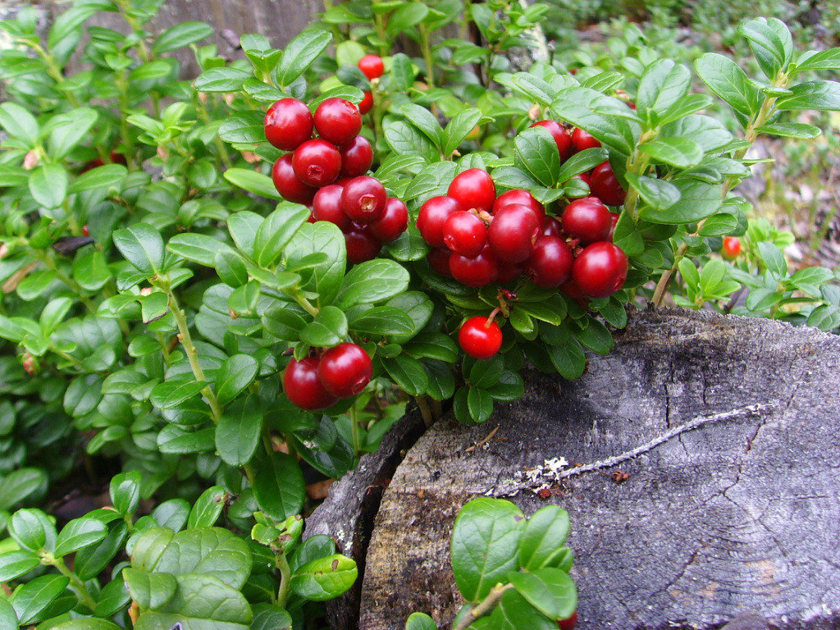

А это голубика, она синего цвета.

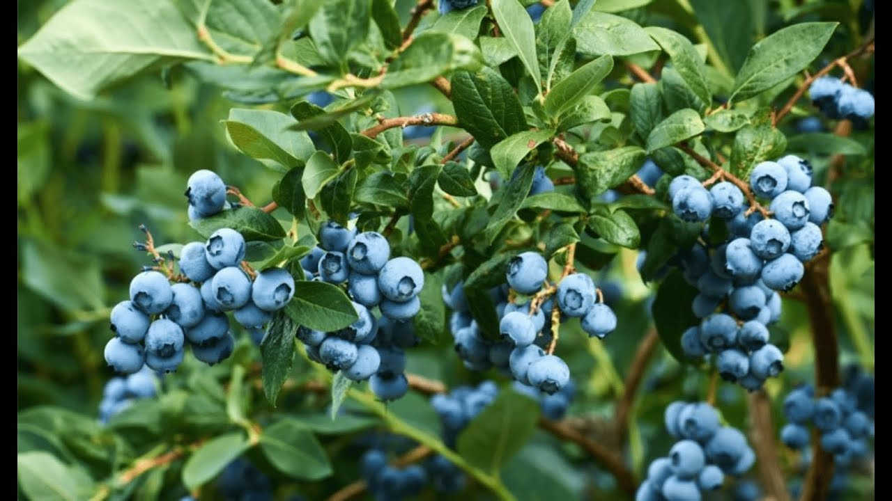

По форме все ягоды круглые.
Поиграйте на волшебной полянке. Она разделена на два цвета синий и красный. Я беру ягодку, она синего цвета. Мне нужно посадить эту ягодку на поляну такого же цвета. Посмотрите, ягодка спряталась и её не видно, это означает, что я правильно посадила свою ягодку.
Видите, ягодки спрятались их не видно, значит, вы правильно посадили свои ягоды.
А сейчас мишутка зовёт нас с ним поиграть.
Проводится игра «Три медведя шли домой».
Все встают в круг.
Три медведя шли домой.
Ходьба по кругу.
Папа был большой - большой,
Руки вверх, встать на носочки.
Мама чуть поменьше ростом,
Руки на уровне груди.
А сынишка ну просто
Слишком маленький он был
Присесть на корточки.
С погремушкою ходил.
Постучать кулачком по коленке.
Дзинь – дзинь.

Спасибо! Удачи Вам!

«Лепка» (21. 05. 2020)
Тема: «Ягоды для птички»
Цель: Учить различать и называть красный цвет. Закреплять умение отщипывать небольшие кусочки пластилина от целого куска, раскатывать его между ладонями круговыми движениями.
Оборудование: картинка с изображением птички, изображение гроздьев рябины, гроздья рябины, заготовки на картоне, пластилин, салфетки по количеству детей, дощечки.
Ход работы:
-А сегодня к нам в гости прилетела птичка и рассказала очень любит есть ягоды рябины.
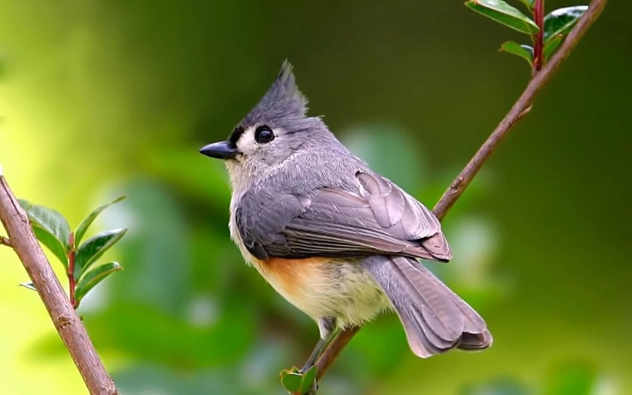
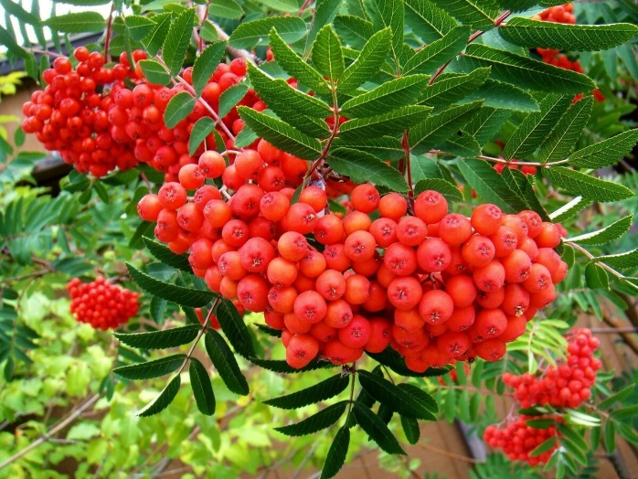
Пальчиковая гимнастика
Ягодок сейчас сорвем
И в корзинку соберем
Будет полная корзинка
Птичек угостим рябинкой.
Птички ягод поедят
И домой все полетят. Кшшш!
Лепка ягод:
-Из чего же мы будем делать наши ягоды рябины? (Из пластилина)
-А какого цвета нам нужно взять пластилин?
-Посмотрите, как я буду сейчас делать ягодки. Я сначала отщипну от большого куска пластилина маленький кусочек и скатаю его в шарик.
-Покажите, как нужно двигать ручками, чтобы получился шар? (Дети выполняют кругообразные движения ладонями)
-Затем готовую ягодку я прилеплю на веточку рябины, надавив пальчиком на пластилиновый шарик. Вот и получилось у меня красивое и вкусное угощенье для снегиря.
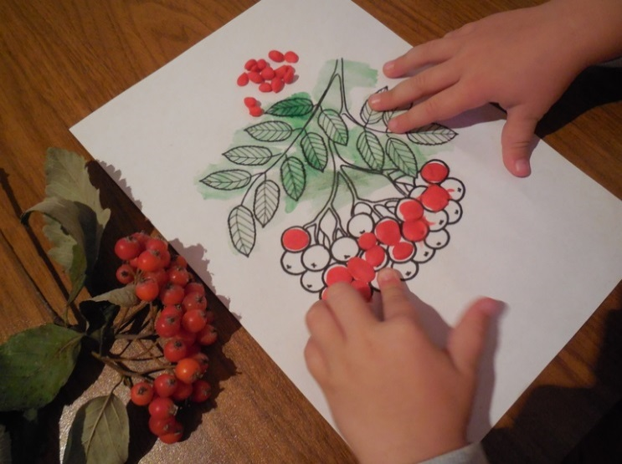
- А теперь и вы слепите угощение для птичек.

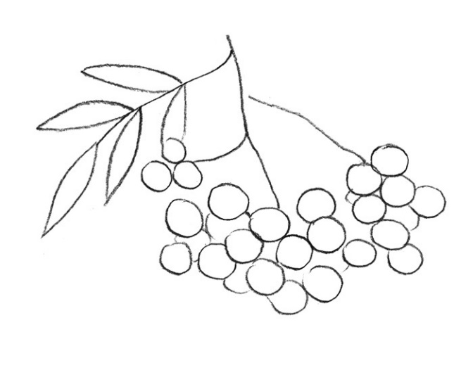
В процессе работы контролировать правильность приема скатывания детьми шариков, надавливания указательным пальцем на шарик.
-Посмотрите, сколько ягодок у нас теперь! Всем хватит! А теперь давайте превратимся в птичек и полетаем.
«Птички-невелички»
Ой, летали птички, птички невелички
Все летали, все летали, крыльями махали. (Махать руками, как крыльями)
На дорожку сели, Зернышки поели
Клюю, клюю, клюю, клюю
Как я зернышки люблю! (Присесть на корточки, указательными пальчиками стучать по дорожке)
Перышки почистим, чтобы были чище
Вот так, вот так, чтобы были чище! (Руками обнять себя, «чистить» предплечья)
Прыгаем по веткам, чтоб сильней стать деткам
Прыг, скок, прыг, скок, прыгаем по веткам. (Прыжки на месте)
А собачка прибежала и всех деток испугала
Кыш! Полетели, на головку сели
Сели, посидели, дальше полетели.
Полетели, полетели, на животик сели
Сели, посидели, дальше полетели,
Полетели, полетели, на коленки сели
Посидели, посидели, шууууу! И улетели.

Молодцы! Вы справились! Спасибо!

«Познавательное развитие» (22. 05. 2020)
Тема: «Ягоды»
Цель: Продолжать знакомить детей с ягодами леса: малина, черникой, брусникой, волчьи лыком. Учить по внешнему виду отличать съедобных ягоды от несъедобных. Расширять словарный запас: съедобный, несъедобный, малина, черника, брусника, волчье лыко. Воспитывать бережное отношение к растениям.
Ход занятия:
Взрослый: Сегодня у куклы Тани день рождения. Придут гости. Чем мы будем угощать гостей?
Взрослый: Из чего мы будем варить варенье? (Ответы детей)
Взрослый: А где мы возьмем ягоды?
Дети: В лесу.
Звучит запись голосов птиц в лесу. Затем выполняют движения соответственно тексту.
Дети по лесу гуляли, идут по кругу.
Ягоды в траве искали. Приседают.
Видят, скачет по лужайке прикладывают руку ко лбу – «смотрят».
Быстроногий серый зайка. Прыгают на двух ногах
Посмотрите, что в корзине
Эта ягода – черника.
Темно – синяя она,
Для детей незаменима,
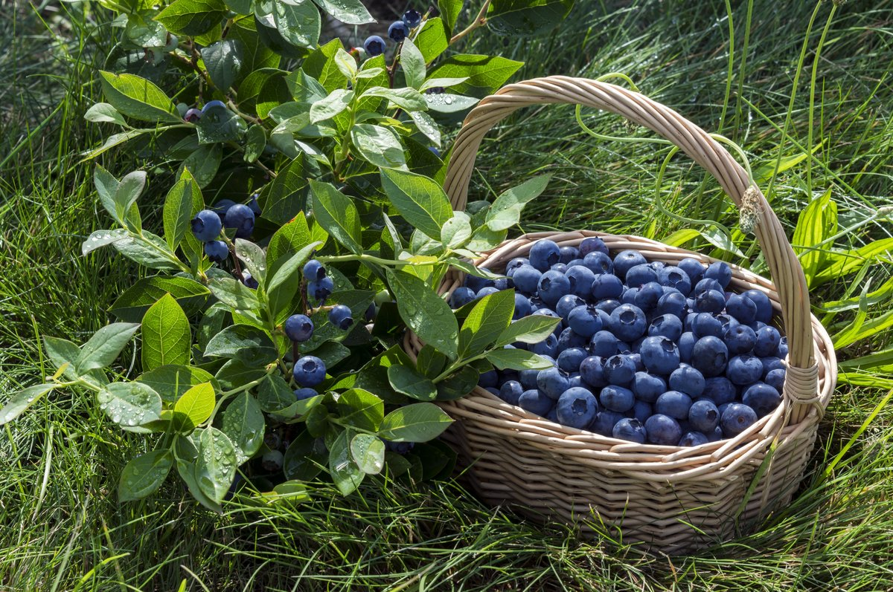
И полезна, и вкусна.
Дети проговаривают ее название.

Дети по лесу гуляли, идут по кругу.
Ягоды в траве искали. Приседают.
Видят, мишка косолапый прикладывают руку ко лбу – «смотрят».
Ягоды собирает лапой. Идут на внешнем своде стопы.
Эта ягода – малина.
Витаминами полна,
Для детей незаменима,
И полезна, и вкусна.
Дети проговаривают ее название.
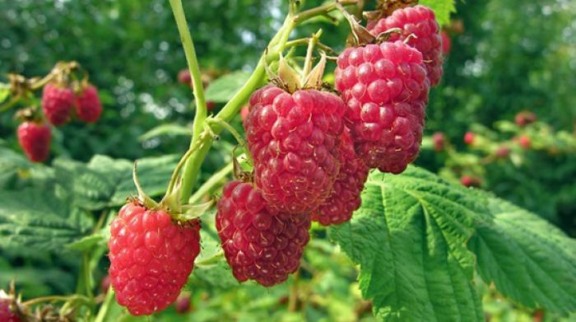
Продолжают выполнять движения соответственно тексту.
Дети по лесу гуляли, идут по кругу.
Ягоды в траве искали. Приседают.
Видят, вышла на опушку прикладывают руку ко лбу – «смотрят».
Лиска, рыжая подружка, виляют хвостиком, подражая лисе.
А в лукошке у нее. Разводят руки в стороны
Красной ягодки полно,
Это ягодка брусника,
Она красна и круглолика.
И полезна, и вкусна.
Дети проговаривают ее название.
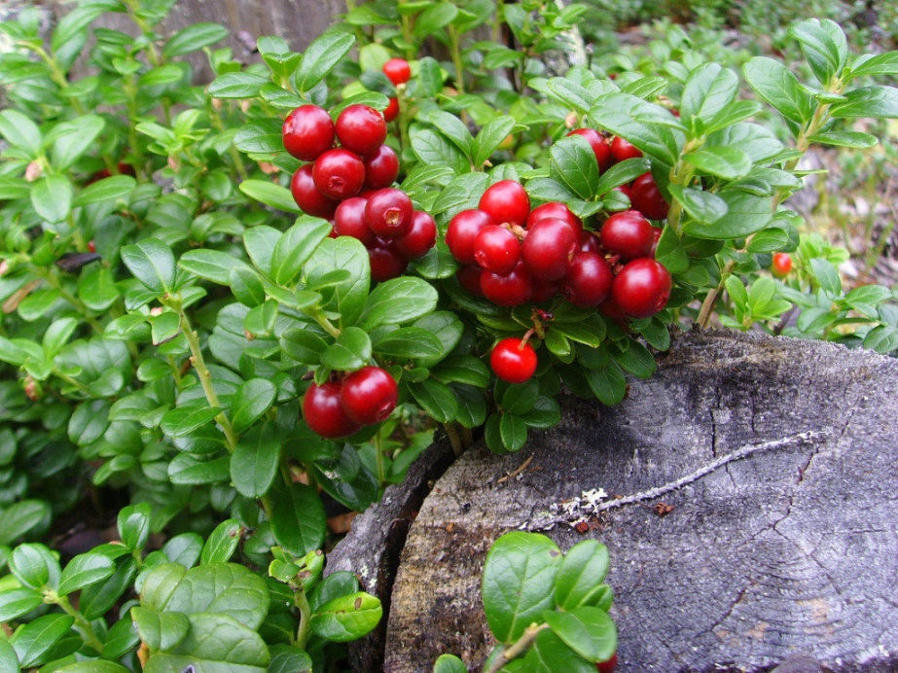

Продолжают выполнять движения соответственно тексту.
Дети по лесу гуляли, идут по кругу.
Ягоды в траве искали. Приседают.
Видят, вот крадется волк, прикладывают руку ко лбу – «смотрят».
Он зубами щелк да щелк.
Что у тебя в ведерке там,
Покажи скорее нам!
Ягода похожа на бруснику,
А зовется она волчьим лыком.
Есть ее нельзя, друзья, —
Несъедобная она.
Дети проговаривают ее название.
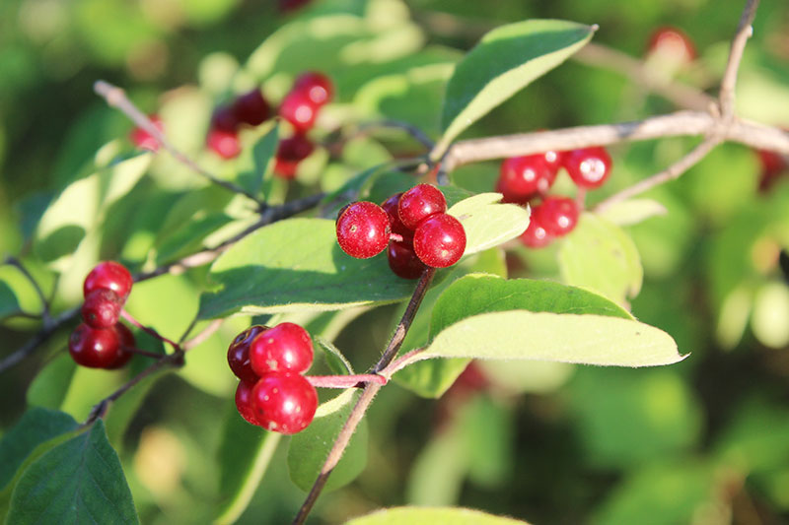

Взрослый: Кого мы с вами встретили на полянке? (Ответы детей) Давайте вспомним и посмотрим с какими ягодами нас познакомили животные.
Дети называют ягоды, с которыми познакомились на занятие. Обратите внимание на несъедобную ягоду – волчье лыко.
Взрослый: Мы уже много ягод насобирали, теперь пора варить варенье.
Выполняются движения соответственно тексту.
По дорожке, по дорожке подскоки на правой ноге.
Скачем мы на правой ножке, подскоки на левой ноге.
И по этой же дорожке
Скачем мы на левой ножке.
По тропинке побежим, бег на месте.
На лужайке, на лужайке
Мы попрыгаем, как зайки. Прыжки на месте на обеих ногах.
Стоп. Немного отдохнем.
И домой пешком пойдем. Ходьба на месте.

Спасибо за работу!

